Como funcionam os LEDs (ART096)
Os LEDs ou Diodos Emissores de Luz não são apenas fontes importantes de luz para os circuitos eletrônicos. Suas características semelhantes às de um diodo semicondutor possibilitam a aplicação desses componenres em funções diversas. Atualmente o projetista pode contar com uma infinidade de tipos de diodos emissores de luz para seus projetos. Neste artigo faremos uma análise de seu princípio de funcionamento e como eles devem ser usados corretamente.
Para entender bem como funciona um LED devemos compará-lo com outra fonte de luz bem conhecida que é a lâmpada incandescente. As lâmpadas incandescentes funcionam quando um filamento de metal colocado no seu interior se aquece pela passagem de uma corrente. Os átomos tem seu grau de agitação de tal forma aumentado que ocorre a emissão de luz. Para que o metal não se queime com o oxigênio atmosférico, o filamento é encerrado num bulbo de vidro dentro do qual o ar atmosférico ou é completamente retirado ou substituído por uma mistura de gases inertes, conforme mostra a figura 1.

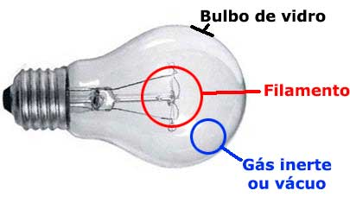
Figura 1 – Estrutura de uma lâmpada incandescente comum.
Entretanto, conforme mostra a figura 2, uma lâmpada incandescente é como um transmissor de rádio sem sintonia, um transmissor de ruído. Os comprimentos e onda da luz que ela emite se espalham por todo o espectro.

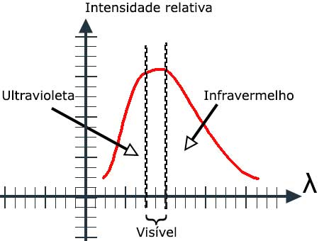
Figura 2 – Espectro de emissão de uma lâmpada incandescente comum.
Dependendo da tensão aplicada à lâmpada, teremos predominância de certos comprimentos de onda e a luz emitida poderá ser amarelada, branca ou mesmo tender para o azulado. Não é portanto uma luz pura a emitida por uma lâmpada incandescente comum.

O LED
LED é a abreviação de Light Emmiting Diode ou Diodo Emissor de Luz e seu princípio de funcionamento pode ser entendido a partir da análise do que ocorre com a estrutura da figura 3 quando uma corrente elétrica a percorre.

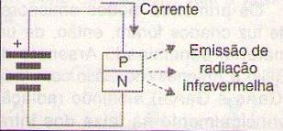
Figura 3 – Emissão de radiação por uma junção PN percorrida por uma corrente.
Nesta estrutura temos uma junção PN, ou seja, um diodo semicondutor comum que os leitores já conhecem, pois trata-se de um componente muito usado em nossos projetos. Quando uma corrente atravessa a junção o processo de recombinação dos portadores de carga faz com que ocorra um estímulo e emissão que se concentra principalmente na faixa do infravermelho. Uma característica importante observada nessa radiação é que, em lugar de sua freqüência ser aleatória, como no caso da lâmpada incandescente que se espalha pelo espectro, ela tem uma freqüência muito bem definida, que depende do tipo de material usado no semicondutor, conforme mostra a figura 4.

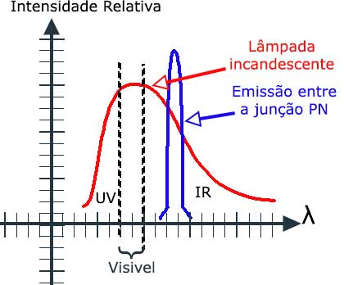
Figura 4 – Espectro estreito de uma junção PN.
Podemos dizer que, diferentemente de uma lâmpada comum, a radiação emitida neste caso é “sintonizada” já que tem freqüência única. Para os diodos comuns de silício, onde foi descoberto o fenômeno, a intensidade de radiação emitida é muito pequena e praticamente não há utilidade para ela. No entanto, descobriu-se também que se fossem usados outros materiais semicondutores e ainda fossem acrescentados dopantes especiais era possível emitir luz com maior intensidade e em diversas faixas do espectro. Os primeiros diodos emissores de luz criados foram então de um material denominado Arseneto de Gálio e Arseneto de Gálio com Indio (FgaAs e GaAsI) emitindo radiação principalmente na faixa dos infravermelhos. O passo seguinte foi a criação de materiais capazes de emitir radiação com comprimentos de onda cada vez menores até cair na parte do espectro visível. Surgiram então os primeiros LEDs capazes de emitir luz no espectro visível, na região do vermelho. Na figura 5 temos um LED comum com sua estrutura interna.

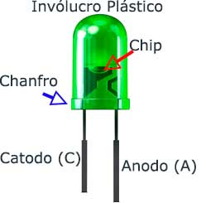
Figura 5 – Estrutura interna de um LED.
Observe que a cor da luz do LED não vem do plástico que o envolve. A cor a luz depende da pastilha do material semicondutor usado. Se um LED usa plástico vermelho, é porque este plástico tem a mesma cor da luz emitida e não é ele que determina essa radiação. LEDs com plástico transparente ou branco podem emitir luz de diversas cores...
O passo seguinte consistiu no desenvolvimento de LEDs que passaram a ter cores com comprimentos de onda cada vez menores dentro do espectro visível, conforme mostra a figura 6.

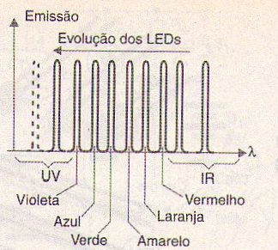
Figura 6 – Os LEDs evoluem rumo a comprimentos de onda cada vez menores.
Hoje já é possível obter LEDs capazes de emitir luz azul e mesmo violeta. Os LEDs com emissão ultravioleta estão prestes a serem lançados. Uma das principais vantagens dos LEDs em relação às lâmpadas quando são usados como fontes de luz é o seu rendimento. Um LED comum pode ter rendimento superior a 80% enquanto que existem tipos de alto rendimento e alto-brilho que vão muito além. Uma lâmpada comum incandescente, por outro lado, desperdiça a maior parte da energia que aplicamos na forma de calor. Apenas 20 a 25% da energia consumida por uma lâmpada incandescente é luz. O restante é calor. Mas, não é só possível montar uma pastilha emissora num componente. Podemos montar duas pastilhas, ou mesmo mais, no mesmo componente e assim obter LEDs bicolores, como o mostrado na figura 7.

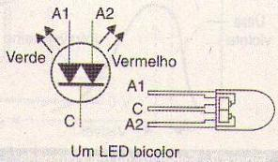
Figura 7 – Dois LEDs no mesmo invólucro, formando um LED bicolor.
Dependendo da pastilha que é conectada ao circuito o LED acende com luz vermelha ou verde. Para produzir luz branca ou de qualquer outra cor a partir de LEDs existe uma possibilidade interessante que é baseada no mesmo princípio de funcionamento da TV em cores.
Sabemos que, a partir de três cores básicas, vermelho (Red –R), verde (green –G) e azul (Blue – B) podemos obter qualquer outra cor, bastando simplesmente dosar a quantidade com que cada uma entra na composição. Dessa forma, num televisor em cores os pontos de imagem são formados por tríades que nada mais são do que pontos de fósforos nas cores RGB, conforme mostra a figura 8.

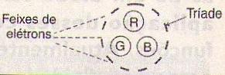
Figura 8 – Tríade formando um pixel da tela de um televisor em cores ou monitor de vídeo.
Se montarmos num invólucro único três pastilhas semicondutoras de LEDs correspondentes às cores RGB (vermelho, verde e azul), podemos controlar a corrente em cada um e assim gerar luz de qualquer cor, conforme mostra a figura 9.

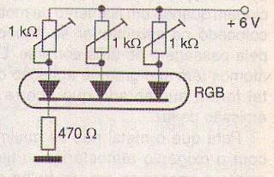
Figura 9 – Gerando cores com um LED RGB.
Um painel de LEDs RGB pode gerar imagens em cores e essa aplicação já existe. A combinação correta das três cores pode ainda resultar na luz branca. Existem então LEDs brancos que substituem lâmpadas comuns, com vantagens, em pequenas lanternas e outras aplicações. O baixo consumo e maior rendimento em relação a uma lâmpada comum tornam esses LEDs opções muito interessantes para esta aplicação.

Características Elétricas
Os LEDs se comportam como diodos enquanto que as lâmpadas incandescentes representam cargas resistivas não lineares. Podemos comparar as curvas características dos três dispositivos (lâmpada, resistor e LED) através do gráfico mostrado na figura 10.

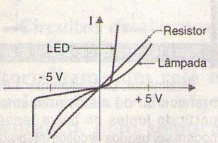
Figura 10 – Curvas características dos LEDs, resistores e lâmpadas comparadas.
Ampliando as características dos LEDs de diferentes cores, vemos que o ponto em que eles começam a conduzir pode variar conforme sua cor. A figura 11 mostra isso.

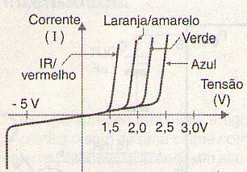
Figura 11 – Curvas dos diversos tipos de LEDs. Observe as tensões de condução.

Enquanto um diodo de germânio começa a conduzir com 0,2 V e um diodo de silício com 0,7 V, um LED vermelho comum precisa de pelo menos 1,6 V para começar a conduzir e um LED azul pelo menos 2,7 V. Nas aplicações que usam baterias, a alimentação de LEDs com maiores tensões exige circuitos especiais. Assim é comum que em telefones celulares, e outros aplicativos que são alimentados por baterias de 2,7 a 3,3 V, sejam usados circuitos especiais que aumentam a tensão para poder excitar os LEDs conforme mostra a figura 12.

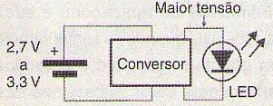
Figura 12 – Usando um conversor (boost) para elevar a tensão aplicada a um LED a partir de pilhas.
Mas, ao usar um LED não basta levar em conta a tensão que ele precisa para acender. Existem outros fatores a serem considerados.
Um deles é o comportamento do LED semelhante ao de um diodo. Quando o LED começa a conduzir, sua resistência cai de tal forma que, se não houver um resistor para limitar a corrente ela aumenta a ponto de causar sua queima. As curvas características mostram esse aumento rápido da corrente com a tensão a partir do ponto de condução. Isso significa que, nas aplicações práticas, é obrigatório ligar em série com um LED um resistor limitador, conforme mostra o circuito da figura 13.

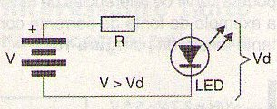
Figura 13 – Os LEDs devem ser sempre usados com resistores limitadores de corrente.
O valor desse resistor vai depender da corrente que desejamos para o LED e da tensão disponível. O cálculo pode ser feito de maneira simples utilizando-se a seguinte fórmula:
R = (V – Vd)/I
Onde:
R e a resistência que deve ser ligada em série com o LED (ohms)
V é a tensão contínua de alimentação
Vd é a queda de tensão no LED dada pela tabela abaixo
I é a corrente no LED
Cor Vd
Infravermelho 1,6 V
Vermelho 1,6 V
Laranja 1,8 V
Amarelo 1,8 V
Verde 2,1 V
Azul 2,7 V
Branco 2,7 V
A potência de dissipação do resistor será dada por:
P = R x I²
Onde:
P é a potência dissipada em watts
R é a resistência em série em ohms
I é a intensidade da corrente em ampères
Conforme podemos ver pelas curvas características, a tensão de ruptura inversa de um LED é relativamente baixa, algo em torno de 5 V para os tipos comuns. Isso significa que devemos tomar cuidado para que mais de 5 V no sentido inverso não apareça sobre um LED quando o alimentamos com corrente alternada. Isso pode ser evitado com o uso de um diodo em paralelo, conforme mostra a figura 14.

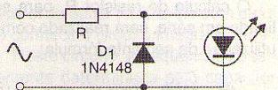
Figura 14 – Alimentando um LED com fonte de tensão alternada.
Podemos alimentar diversos LEDs em série a partir de uma mesma fonte com apenas um resistor. Não se recomenda ligar os LEDs em paralelo conforme mostra a figura 15.

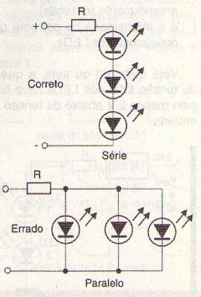
Figura 15 – Ligação de LEDs em série e em paralelo.
Com esta ligação a corrente não se distribui igualmente entre os LEDs, pois eles sempre têm pequenas diferenças de características. Isso faz com que sempre um LED brilhe mais do que o outro. Uma das maneiras de se alimentar diversos LEDs é com o circuito mostrado na figura 16 em que os alimentamos em série.

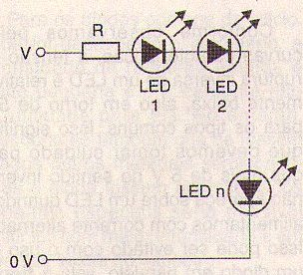
Figura 16 – R deve ser calculado em função da tensão de entrada e corrente nos LEDs.
O cálculo do resistor R, para ser ligado em série, será realizado com a utilização da seguinte fórmula:
R = (V – nVd)/I (Para V > nVd + 2 V)
Onde:
R é o valor do resistor em ohms
V é a tensão de alimentação
n é o número de LEDs ligados
Vd é a queda de tensão em cada LED conforme tabela que damos anteriormente (em volts)
I é a intensidade da corrente que desejamos nos LEDs.
Veja que nVd ou seja, a queda de tensão total nos LEDs deve ficar pelo menos 2 V abaixo da tensão de entrada. Outra forma de se alimentar LEDs de forma eficiente é com o uso de uma fonte de corrente constante como a mostrada na figura 17.

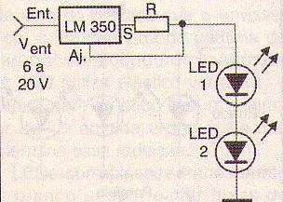
Figura 17 – Fonte de corrente constante com circuito integrado.
Nesta fonte a corrente nos LEDs se mantém constante independentemente de variações da tensão de entrada. O resistor Rx é calculado pela seguinte fórmula:
R = 1,25/I
Onde:
R é o valor do resistor em ohms
I é a intensidade da corrente nos LEDs em ampères
A tensão de entrada neste circuito deve ser pelo menos 2 V maior que a queda de tensão nos LEDs que são alimentados. Como elemento ativo os LEDs podem servir de referências de tensão, como na fonte de corrente constante mostrada na figura 18.

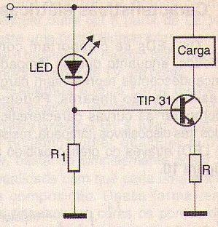
Figura 18 – Fonte de corrente constante usando um LED como referência de tensão.
Finalmente, para alimentar LEDs brancos ou de alto rendimento a partir de fontes de baixa tensão podem ser usados circuitos integrados específicos como o mostrado na figura 19.

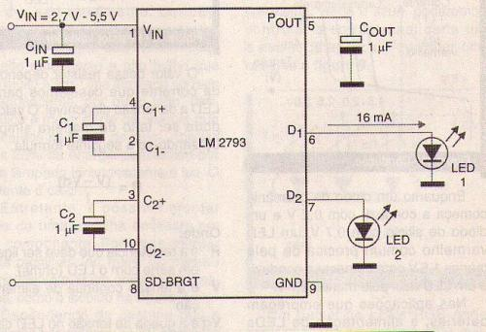
Figura 19 – Circuito integrado dobrador de tensão para alimentar LEDs a partir de baixas tensões.
Esse circuito consiste num dobrador de tensão que eleva a tensão de entrada no circuito a um valor que seja mais apropriado à excitação do LED.

Conclusão
Os LEDS estão presentes numa infinidade de aplicações e suas características elétricas exigem cuidados especiais quando o alimentamos. Usados corretamente os LEDs apresentam grande rendimento e uma vida útil extremamente longa o que os torna ideal como substituto das lâmpadas comuns.

Fonte: Instituto Newton C. Braga

